HEIMATVEREIN IBBENBÜREN E. V.
HISTORISCHE INFOMAPPE
Der technologische Wandel in der Landwirtschaft des Münsterlandes
Eine Chronologie vom tierischen Gespann bis zum modernen Standardschlepper

Herausgeber / Archivierung
Heimatverein Ibbenbüren
Dokumentierte Exponate
• Historischer Ackerwagen
• Münsterländer Kirchwagen
• Traktor Deutz F1M 414 (Baujahr 1949)
• Traktor Deutz D5206 (Baujahr 1977)
Stand der Dokumentation: Juli 2026

VORWORT

Die Geschichte der Landwirtschaft im Münsterland ist seit jeher von einem tiefgreifenden Wandel geprägt. Über Jahrhunderte hinweg bildeten die Muskelkraft von Mensch und Tier das unumstößliche Fundament jedweder agrarischer Erzeugung und Logistik. Das tägliche Leben auf den Höfen war streng getaktet und hing maßgeblich von der Leistungsfähigkeit der tierischen Helfer ab. Während schwere Kaltblutpferde unter der Woche die harte Arbeit auf den feuchten, schweren Böden der Region verrichteten, symbolisierten die agileren Haflinger oder edlen Warmblüter vor dem Kirchwagen am Sonntag den wohlverdienten Stolz und den gesellschaftlichen Status der Bauernfamilie.
Die Erfindung und schrittweise Etablierung des Verbrennungsmotors leitete ab der Mitte des 20. Jahrhunderts eine beispiellose Revolution ein. Fahrzeuge wie der legendäre Deutz F1M 414 – der berühmte „Bauernschlepper“ – brachten in der unmittelbaren Nachkriegszeit des Jahres 1949 die erste bezahlbare Motorisierung selbst auf kleinere Höfe. Er markiert als wahrer Pionier die Geburtsstunde des Traktors im Alltag und löste die jahrhundertelange Gespannhaltung innerhalb weniger Jahrzehnte fast vollständig ab. Nur eine Generation später, in den 1970er-Jahren, setzten universelle Großserien-Traktoren wie der Deutz D5206 neue Maßstäbe in Sachen Effizienz, Hydraulikleistung und Vielseitigkeit. Sie besiegelten den Übergang zur modernen, hochmechanisierten Landwirtschaft, wie wir sie heute kennen.
Die vorliegende Infomappe dokumentiert diesen faszinierenden Weg der technischen Evolution anhand ausgewählter, originaler Exponate aus den Beständen des Heimatvereins Ibbenbüren. Durch die Gegenüberstellung von historischen Maßen, Konstruktionsweisen und einem augenzwinkernden Vergleich der „Antriebsstoffe“ – vom Hafer der Haflinger bis zum Diesel der Deutz-Motoren – soll dieses Dokument die Brücke schlagen zwischen traditioneller Handwerkskunst und moderner Ingenieurstechnik.
Möge diese Chronologie dazu beitragen, das Bewusstsein für die harte Arbeit unserer Vorfahren und den rasanten technischen Fortschritt lebendig zu erhalten.
Ibbenbüren, im Juli 2026

TEIL 1 · DIE HISTORISCHE BASIS – DIE PFERDEWAGEN

1. Der Ackerwagen (Die Arbeitsmaschine für das Feld)
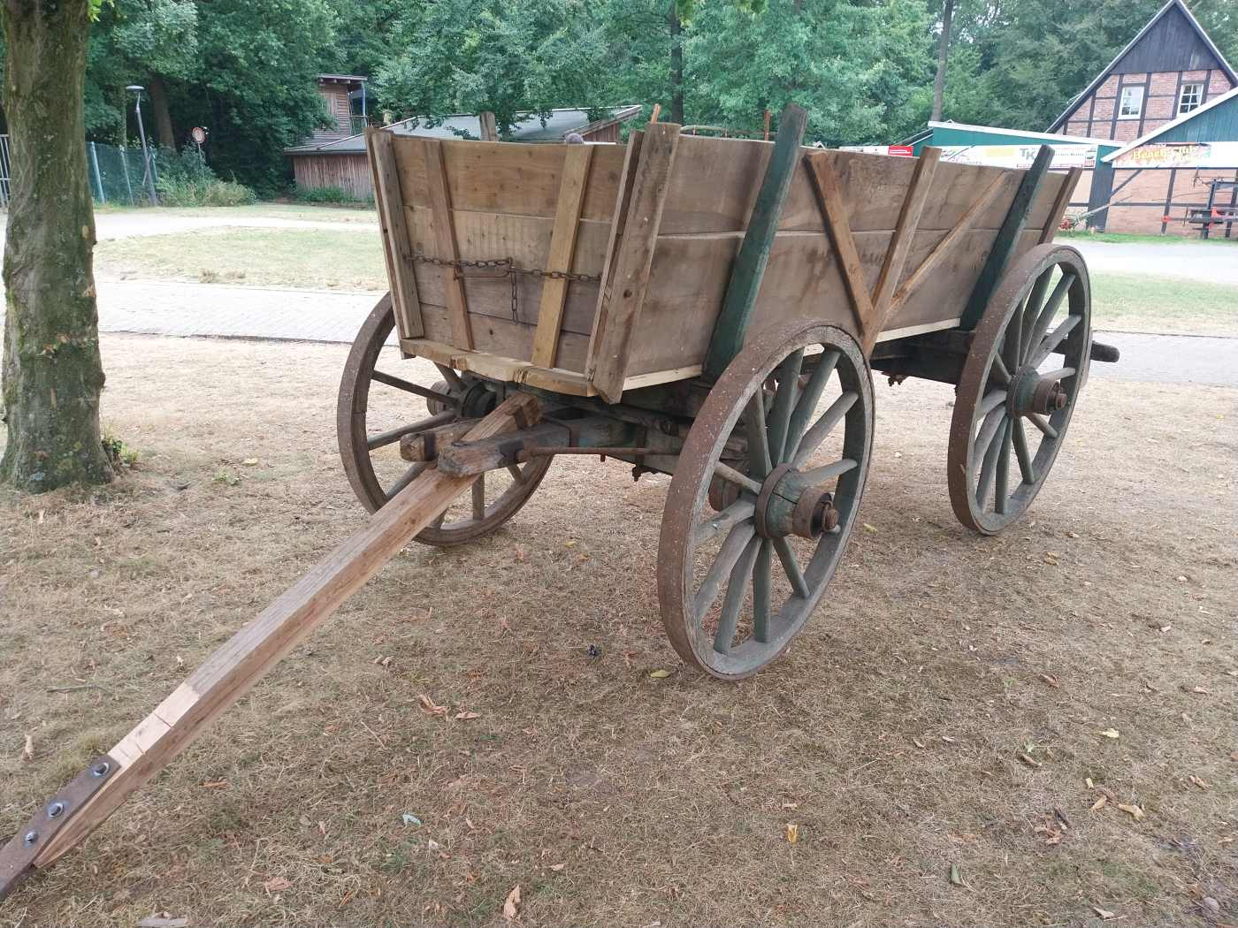
Eigentümer | Heimatverein Ibbenbüren
Baujahr | Unbekannt (Historisches Original)
Fahrzeugart | Ackerwagen
Aufbauart | Offener Transport- / Kastenaufbau (Leiter- oder Plattenwagen)
Material Aufbau | Reines, robustes Holz für den harten Alltagseinsatz
Anspannung | Zweispännig über Deichsel (ideal für schwere Kaltblüter)
Nutzlast / Gewicht | Ausgelegt für ca. 1,5 bis 3,0 Tonnen
Fahrwerk & Räder | 2 Achsen, Drehschemellenkung, komplett ungefedert. Massive Holzspeichenräder (Vorne Ø 1.100 mm / Hinten Ø 1.260 mm)
Sicherheit | Mechanische Schleifklotzbremse am Heck sowie eiserne Kettenspanner an den Stirnwänden

2. Der Münsterländer Kirchwagen (Das Statussymbol für den Sonntag)
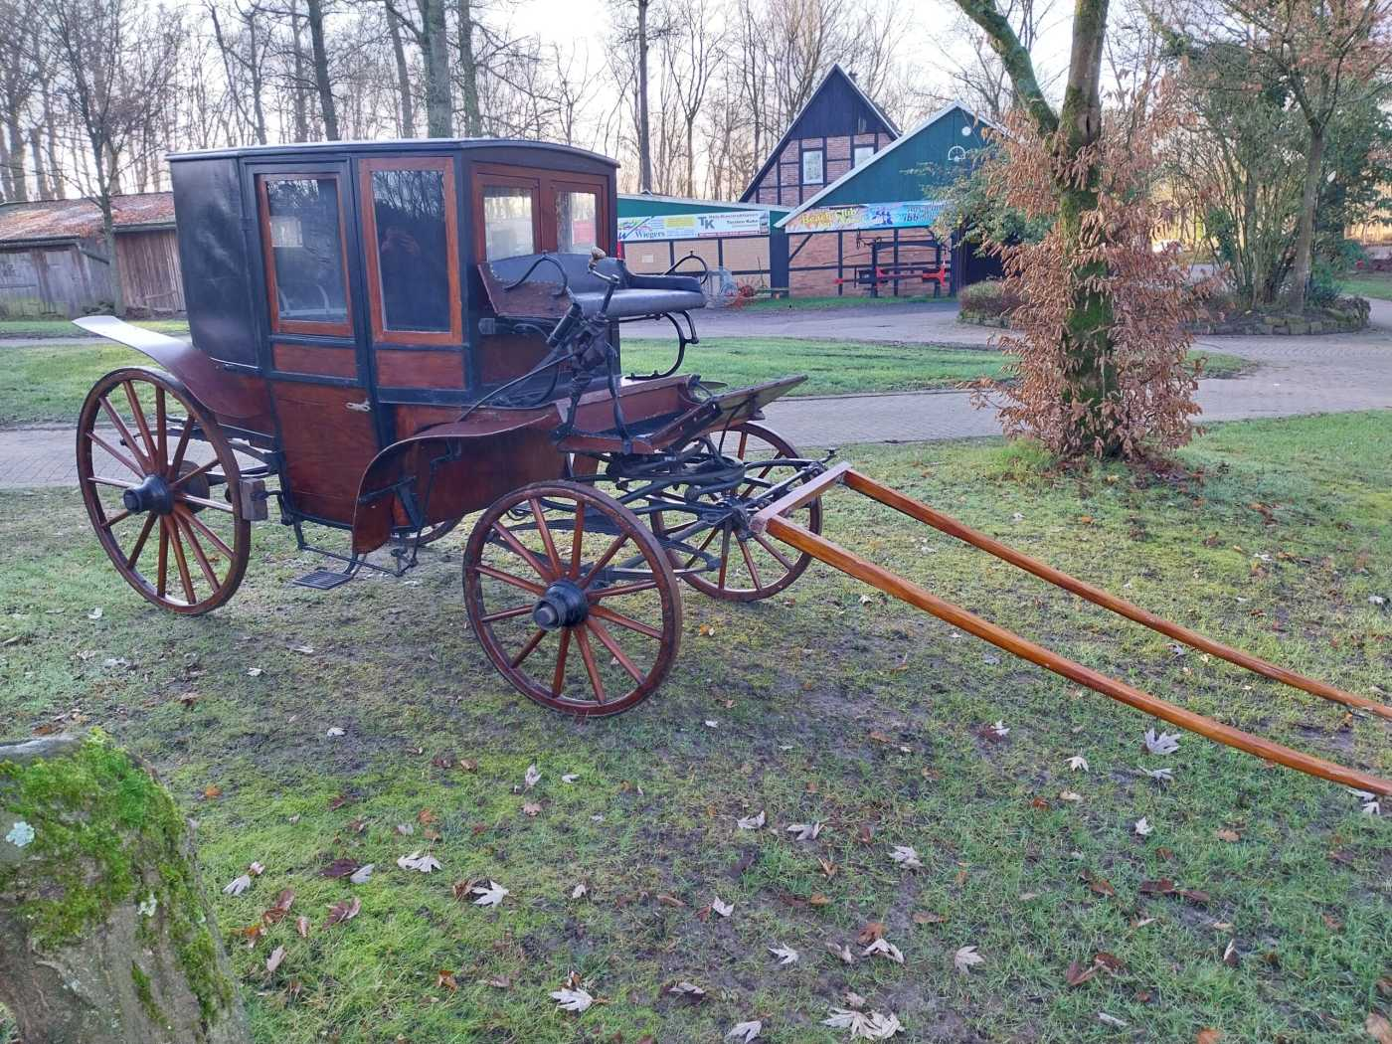
Eigentümer | Heimatverein Ibbenbüren
Baujahr | Unbekannt (Historisches Original)
Fahrzeugart | Münsterländer Kirchwagen
Aufbauart | Geschlossene Kabine (Kutschenbauweise für wettergeschützten Personentransport)
Sitzplätze | 6 Plätze gesamt (2 für die Kutscher auf dem Bock / 4 Fahrgastplätze)
Material Aufbau | Edler Verbund aus Holz, Leder und Stahl
Anspannung | Zweispännig über Deichsel (für den agilen Haflinger oder das klassische Warmblut)
Fahrwerk & Federung | 2 Achsen, vordere Achse lenkbar, komfortable klassische Blattfedern
Räder & Abmessungen | Holzspeichenräder, bewusst kleiner (Vorne Ø 850 mm / Hinten Ø 1.100 mm) für niedrigen Einstieg
Bremssystem | Kombiniert: Mechanische Schleifklotzbremse + nachträglich installierte hydraulische Scheibenbremsen

TEIL 2 · DIE MOTORISIERUNG – DIE TRAKTOREN

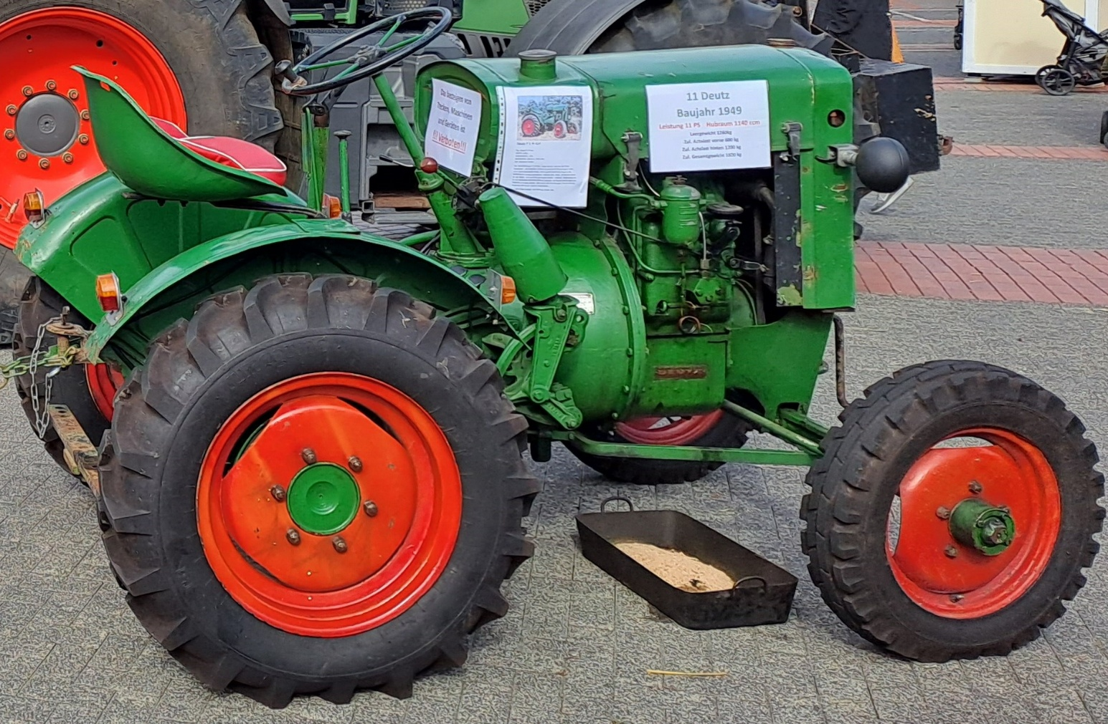
- Der Pionier der Nachkriegszeit: Deutz F1M 414 (1949)

Besitzer | Heimatverein Ibbenbüren
Typ | Deutz F1M 414 („Elf-Deutz“ / „Bauernschlepper“)
Baujahr | 1949
Fahrzeugkonzept | Urvater des modernen Kleinschleppers – bezahlbare, robuste Maschine für Klein- und Mittelbetriebe
Motor & Kühlung | 1 Zylinder, Diesel, wassergekühlt
Leistung | 11 PS
Hubraum | 1.140 cm³
Gewichte | Leergewicht 1.260 kg · Achslast vorne 600 kg · hinten 1.200 kg · Gesamtgewicht 1.800 kg

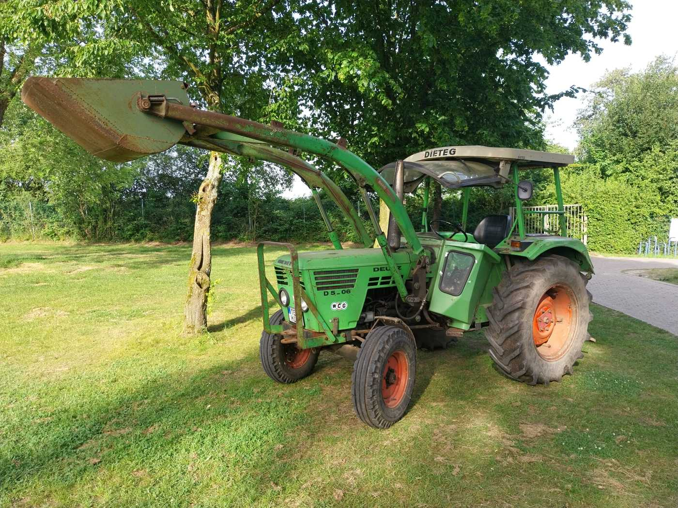
- Der moderne Standardschlepper: Deutz D5206 (1977)

Besitzer | Heimatverein Ibbenbüren
Baujahr | Mitte bis Ende der 1970er-Jahre
Fahrzeugkonzept | Leistungsstarker Universalschlepper der Baureihe 06 – primäres Haupt-Arbeitspferd auf den Höfen
Motor | Deutz F3L912 · 3 Zylinder, luftgekühlt, Direkteinspritzer
Leistung | 51 PS
Hubraum | 2.826 cm³
Gewichte | Leergewicht ca. 2.000 kg · Zulässiges Gesamtgewicht 4.000 kg
Arbeitssysteme | Deutz „Transfermatic“-Regelhydraulik, Heckkraftheber, Heckzapfwelle

TEIL 3 · GROSSER TECHNISCHER GENERATIONEN-VERGLEICH
Alle vier Exponate im direkten Vergleich – von der reinen Muskelkraft bis zum modernen Standardschlepper.
Parameter | Ackerwagen | Kirchwagen | Deutz F1M 414 | Deutz D5206
Antrieb | 2 PS (Kaltblüter) | 2 PS (z. B. Haflinger) | 11 PS (1-Zyl.-Diesel) | 51 PS (3-Zyl.-Diesel)
Geschwindigkeit | ca. 5–7 km/h | ca. 8–12 km/h (Trab) | ca. 8–15 km/h | ca. 25–30 km/h
Kühlung | Biologisch (Schweiß) | Biologisch (Schweiß) | Wasser | Luft
Bremsanlage | Schleifklotzbremse | Schleifklotz + Hydr. Bremse | Mech. Getriebe-/Trommelbremse | Getrennte Trommelbremsen
Federung | Ungefedert / Starr | Komfort-Blattfedern | Ungefedert / Starr | Ungefedert (Komfortsitz)
Gesamtlänge (m. Deichsel) | 3.190 mm | 6.350 mm | ca. 2.280 mm | ca. 3.450 mm
Gesamtbreite | 1.760 mm | 1.720 mm | ca. 1.530 mm | ca. 1.700 mm
Gesamthöhe | 1.650 mm | 2.000 mm | ca. 1.340 mm | ca. 2.100 mm
Radstand | 1.880 mm | 2.140 mm | 1.430 mm | 2.000 mm
Spurweite V/H | 1.480 / 1.470 mm | 1.500 / 1.530 mm | 1.250 / 1.250 mm | 1.400 / 1.500 mm
Bodenfreiheit | 480 mm | 270 mm | 270 mm | ca. 420 mm
Zul. Gesamtgewicht | ca. 3.500 kg | n. spezifiziert | 1.800 kg | 4.000 kg

Zur Einordnung der Motorleistungen: 1 PS entspricht der Kraft, die nötig ist, um 75 kg in einer Sekunde einen Meter hochzuheben — umgerechnet 735,5 Watt. Der Begriff geht auf James Watt zurück, der um 1780 die Kraft seiner Dampfmaschinen mit echten Zugpferden verglich, um ihre Leistung greifbar zu machen.

TEIL 4 · SYSTEMVERGLEICH DER ANTRIEBSSTOFFE

Ein augenzwinkernder Vergleich: Vom Hafer der Haflinger bis zum Diesel der Deutz-Motoren – zwei völlig unterschiedliche Antriebskonzepte im direkten Systemvergleich.
1. Der Hauptkraftstoff (Energie für den Vortrieb)
Die Haflinger (vor dem Kirchwagen): Nutzen Hafer für schnelle Energie im Trab. Da die Rasse extrem leichtfuttrig ist, genügen ihr bereits 1 bis 2 kg Hafer pro Tag.
Die Kaltblüter (vor dem Ackerwagen): Benötigen für die schwere Zugarbeit deutlich mehr Masse, ca. 3 bis 5 kg Hafer täglich.
Deutz F1M 414: Der kleine Einzylinder arbeitet extrem sparsam: ca. 1,0 bis 1,8 Liter Diesel pro Betriebsstunde.
Deutz D5206: Der 3-Zylinder-Direkteinspritzer benötigt unter mittlerer Last ca. 4,5 bis 6,5 Liter Diesel pro Betriebsstunde.
2. Der Grundkraftstoff im Stillstand
Pferde (Kaltblut / Haflinger): Der biologische Motor läuft immer im „Standgas“ weiter, um die Körperwärme zu halten – ein Haflinger benötigt 6–8 kg Heu, ein Kaltblut 12–15 kg Heu pro Tag, auch an Ruhetagen.
Die Traktoren: Bei „Motor aus“ liegt der Ressourcenverbrauch exakt bei Null.
3. Das Kühlmedium
Pferde: Echter, hoher Wasserverbrauch durch Schwitzen: ein Haflinger benötigt 25 bis 40 Liter, ein schweres Kaltblut 40 bis 60 Liter frisches Wasser täglich.
Deutz F1M 414: Klassische Thermosiphon-Wasserkühlung mit markantem Wabenkühler (noch vor der Ära der späteren, luftgekühlten Deutz-Motoren).
Deutz D5206: Nutzt das luftgekühlte Deutz-System – kein Kühlwasser, vollkommen wartungsfrei über das mechanische Axialgebläse.

